关于举办合肥工业大学2019级MBA/MPA

案例编写与分析大赛的通知
为推进案例教学，落实MBA/MPA培养方案中的专业实践环节，加强学员间的交流与合作，现举办合肥工业大学2019级MBA/MPA案例编写与分析大赛。大赛旨在通过对企业经营、社会经济和政府服务等热点案例的编写、分析与讨论，提升MBA/MPA学员的综合分析与决策能力，增强团队合作精神。本次大赛由合肥工业大学MBA/MPA中心主办，由合肥工业大学案例中心具体执行。

一、参赛对象
合肥工业大学2019级全体学员与2018级及以前未修得学分的MBA/MPA学员。

二、时间安排
2019级案例编写与分析大赛各时间节点：
2020年11月30日—2020年12月07日 案例大赛团队组队
2020年12月08日—2020年12月15日 团队与指导老师双向选择
2020年12月16日—2021年03月06日 案例调研与个人案例撰写
2021年03月07日—2021年03月12日 小组参赛案例选择和完善与PPT制作
2021年03月13日 小组突围赛
2021年03月21日 决赛

三、报名须知
表1 小组突围赛（预赛）分组表
序号 | 班级名称 | 班级人数 | 预计组队数 | 组名
1 | 2019级MBA周末1班 | 59 | 10 | A组
2 | 2019级MBA周末2班 | 58 | 10 | B组
3 | 2019级MBA周末3班 | 62 | 11 | C组
4 | 2019级MBA周末4班 | 51 | 10 | D组
5 | 2019级MBA周末5班 | 56 | 10 | E组
6 | 2019级MBA脱产班 | 36 | 9 | F组
7 | 2018级部分学员 | 10 | 9 | F组
小计 | —— | 332 | 60 | ——
1 | 2019级MPA周末班 | 59 | 10 | G组
2 | 2019级MPA月度集中班 | 18 | 10 | H组
3 | 2019级MPA季度集中班 | 38 | 10 | H组
小计 | —— | 115 | 20 | ——

- 案例编写与分析大赛分团队开展，在表1给定的分组内自由组队（见表1），每队5-6人，其中队长1名，并于12月7日前在教学管理信息系统
（http://121.251.19.146/MBAMPA/index.php）内完成组队。系统组队操作流程见附件3。组队时请注意部分队员必须来源于有案例可写的单位（MBA：企业，MPA：政府部门或非政府公共管理组织等）。
2. 2019级MBA/MPA学员如有特殊情况不能参加，必须于教学管理信息系统内提交请假，请假操作流程详见附件3。

四、指导老师
每支参赛团队可以选择1名指导老师，每名指导老师最多可指导2支队伍。指导老师和参赛团队需于12月15日前在教学管理信息系统中完成双向选择，中心将于12月16日在中心官网公布选择结果。
指导教师应全程指导参赛团队，指导时间不少于32学时。

五、案例编写
指导老师指导参赛团队确定调研单位（MBA：企业，MPA：政府部门或非政府公共管理组织等）和制定调研计划，指导参赛团队开展调查与诊断研究、整理案例素材，每个学员独立编写案例(含正文与分析)，其格式见附件1。

六、案例比赛
指导老师组织参赛团队研讨，达成共识，在团队成员编写的案例中选择一个最佳案例（一手案例），完善后参加比赛，并制作参赛PPT。

小组突围赛（预赛）
1. 小组突围赛时间：2021年3月13日，具体安排另行通知。
2. 小组突围赛地点：具体安排另行通知。
3.小组突围赛程序与规则：
小组突围赛（预赛）分为8个组。其中，MBA分为6个组，编号依次为A、B、C、D、E、F；MPA分为2个组，编号依次为G、H，分组情况详见表1。每支队伍选择1名指导老师，每组配1名研究生担任助教。小组突围赛由案例中心负责组织，助教协助，评委评选。每组出线2支队伍（允许重组）参加决赛，并给出排序。
要求：MBA出线队伍所编写案例必须提供企业授权书，MPA出线队伍所编写案例必须为一手案例。

（二）决赛与颁奖
1. 决赛时间：2021年3月21日8:30-12:00。
2. 决赛地点：合肥工业大学管理学院，具体安排另行通知。
3. 奖项设置
团队奖：一等奖4个，各奖励奖金5000元；二等奖4个，各奖励奖金2000元；三等奖8个，各奖励奖金1000元。注：奖金包括个人所得税。
个人奖：最佳组织奖4个、最佳演讲奖4个、最佳思辨奖4个，各奖励奖金500元。注：奖金包括个人所得税。
4. 决赛程序与规则
决赛参赛队伍数为MBA12支、MPA 4支，分为4个组。其中，MBA分为3个组，每组4支队伍。MBA第一组场次为A1-B2、B1-A2，MBA第二组场次为C1-D2、D1-C2，MBA第三组场次为E1-F2、F1-E2；MPA分为1个组，4支队伍，MPA组场次为G1-H2、H1-G2。每组最高分为一等奖，依次为二等奖、三等奖。
每场比赛分两个环节，即陈述和PK，比赛按主持人提示进行，严禁超时。
（1）陈述环节
两队依次上场陈述，每队至少4人进行陈述，最后一位陈述者要有总结性发言，每队陈述时间共10分钟。
（2）PK环节
两队同时上场进行PK，团队之间互相提问和辩论。队员举手示意提问，由主持人指定提问者（原则上每队1次1人轮流提问），提问者1次只能提1个问题，可以指定队员，如果指定队员，被指定者先回答，其他队员可以补充，如果不指定队员，团队中任意队员都可以回答；观众和评委也可以举手示意参与提问，由主持人确定提问者（评委优先）。
PK环节共20分钟，指导教师不能参与其指导的团队所在场的陈述和PK，可以幕后指挥。
主持人掌控提问和辩论时间，有权中断和终止提问和辩论。
决赛每组评选出个人最佳组织奖1个、最佳演讲奖1个、最佳思辨奖1个，团队一等奖1个、二等奖1个、三等奖2个。

七、其它事项声明
1. MBA/MPA培养方案中的专业实践环节是必修环节，通过案例编写与分析大赛完成。专业实践环节的成绩≧60分为通过，记3学分。
2. 专业实践环节的成绩=个人案例成绩（满分50分）+案例比赛成绩（满分50分）。
3. 个人案例成绩由指导老师评定，每个学员撰写不少于10000字的案例正文与分析，上报MBA/MPA管理中心备案。案例内容及其格式见附件1。
4. 案例比赛成绩由小组突围赛（预赛）评委评定成绩等级，参加小组突围赛选手的成绩等级控制比例为：46-50分为15%、41-45分为45%、36-40分为25%、30-35分为15%；参加决赛的选手成绩一律为46-50分。等级内的具体分值由指导老师根据学生贡献大小确定。
此外，如果学员参与MBA/MPA管理中心认定的部（省、市、区域、高校联合体）级、教指委（中国案例联盟）或国际组织等组织的比赛，其成绩可以修订为46-50分。案例比赛成绩就高不就低，不累计。
5. 各指导老师必须于2021年3月25日前登录教学管理信息系统中填写学员成绩。
6. 2019级MBA/MPA学员如果因故不参加该比赛，则不能获得专业实践环节的3学分，影响毕业和授学位，但可以跟2020级及其后学生重修。
7. 其它未尽事宜另行通知。

合肥工业大学MBA/MPA中心
合肥工业大学案例中心
二〇二〇年十一月三十日

附件1-1
MBA案例格式
一、基本结构及相关要求
（一）案例正文
1. 案例名称：以不带暗示性的中性标题为宜。
要求：提供企业真实名称，如需隐去，另附说明。选题要有一定的典型性和代表性，能够反映某地区、某行业或更大范围的经营管理问题。
2. 首页注释：作者姓名、工作单位、案例真实性等。
3. 内容提要及关键词。
要求：内容提要是案例内容总结，不作评论分析，300字以内；关键词3－5个。
4. 引言：开门见山。
要求：点明时间、地点、决策者、关键问题等信息，尽量简练。
5. 相关背景介绍。
要求：行业背景、公司历史沿革、财务状况、主要人物、事件等相关背景，内容翔实充实，能有效辅助案例分析。
6. 主题内容：大中型案例宜分节，并有节标题。
要求：陈述客观平实、不出现作者的评论分析，决策点突出，所述内容及相关数据具备完整性和一致性。
7. 结尾。
8. 脚注、图表、附录等用比正文小一号的字体。脚注附于有关内容同页的下端，以横线与正文断开；图表要有标题（中英文），有编号；附录，有助于理解正文的相关资料、数据可作为附录列出。
9. 与中文相对应的英文案例名称、作者姓名、工作单位、摘要、关键词。
要求：英文摘要150—200个英文单词，英文题目和摘要符合科技英文书写规范。
（二）案例分析
1. 启发思考题：2－5题。
2. 分析思路：给出案例分析的逻辑路径。
3. 理论依据与分析：分析该案例所需要的相关理论，以及具体分析，如财务分析的计算结果等。
4. 背景信息：案例进展程度等其它案例正文中未提及的背景信息。
5. 关键要点：案例分析的关键所在，如关键知识点、能力点等。
6. 案例的启示：原理启示。
二、排版要求
案例名称（黑体、三号、加粗、居中）
1. 摘要和关键词内容全部采用宋体、小四排版，“摘要”和“关键词”加粗。例：
摘要：本案例描述了……（宋体、小四）
关键词：组织结构、战略规划、案例研究（宋体、小四）
2. 关键词与正文之间增加一行空格（空格键、小四）。
3. 正文一级标题采用宋体、加粗、四号、半角；二级标题采用宋体、加粗、小四、半角；三级标题采用宋体、小四、半角。各级标题采用阿拉伯数字编号（如：1 ；2 ；3 ；…，1.1 ； 1.2 ；1.3 ；…）。
4. 全文段前与段后0.25行、多倍行距1.3，全文为宋体、小四。例：
1 公司发展及现状（宋体、加粗、四号、半角）
2017年9月的一天……（宋体、小四）
1.1 公司品牌（宋体、加粗、小四、半角）
5. 英文题目采用Times New Roman、四号、加粗、半角，摘要和关键词字体全部用Times New Roman、小四、段前与段后0.25行、多倍行距1.3。
三、体例
可以去中国管理案例共享中心（http://www.cmcc-dut.cn/Cases/Search）下载。

附件1-2
MPA案例格式
一、基本结构及相关要求
（一）案例正文
案例正文一般应包括：标题、引言、案例摘要、正文、结束语、思考题、附录、脚注和图表等8个部分。案例一定要基于真实事件。案例正文要对事件进行完整的描述，要突出真实性、代表性和冲突性，要有核心人物或决策者，推出关键事件，引出争议点。通过陈述令核心人物或决策者感到迷惑或难以决断的事情，展现事件发展或决策的制约因素和困境。
1. 标题：标题是案例的题目。
2. 引言：即案例事件的引子。
3. 案例摘要和关键词：简要介绍案例事件的主旨大意或梗概，便于阅读者快速了解和把握案例的主题，建议400字以内。关键词3-5个。
4. 正文：案例一定要有比较完整的事件，有核心人物或决策者，有起、承、转、合，要能够把事件延伸下去。
起是事件的开始，推出由时间、地点、起因等要素构成的场景，介绍核心人物或决策者、主要角色和其他角色；
承是推出关键事件，引出争端、问题和兴奋点；
转是事件的进一步展开，罗列存在的种种困惑，描述进退两难的抉择困境；要不断深入拓展令核心人物或决策者感到迷惑或难以决断的事情，或展开当事人也无法把握和预料事件结局的事件；
合是事件的高潮，突出决策点的机会与制约因素，核心人物或决策者到了不得不进行选择的时刻。
5. 结束语：可以是对正文的精辟总结，也可以是提出解决决策问题的几种可能性，引发读者思考，为案例分析留出空间。
6. 思考题：3-5个思考题供读者在阅读时进行同步思考。
7. 附录：提供进行案例分析所需要的附加信息，主要包括一些不宜放在案例正文，但又有助于读者全面了解或理解正文的资料、信息。
8. 脚注和图表：脚注(字体比正文小1号)附于有关内容同页的下端，以横线与正文断开；图表可插置到正文相关位置，也可以布置在专页或篇尾，所有的图表都应编号，设标题，并有必要的说明。
（二）案例分析
1. 分析框架：建立分析框架，基于建立起来的分析框架，展开对案例的深入分析。
2. 理论依据：分析要运用的相关公共管理理论和方法。
3. 背景信息：分析相关背景和决策要素。
4. 关键问题分析：提出本案例需要解决的关键问题，并分析。
5. 案例启示：总结案例的经验教训，提出具有可行性的解决思路或方案以及成功经验可推广、可复制的路径等。
二、排版要求
案例名称（黑体、三号、加粗、居中）
1. 摘要和关键词内容全部采用宋体、小四排版，“摘要”和“关键词”加粗。例：
摘要：本案例描述了……（宋体、小四）
关键词：组织结构、战略规划、案例研究（宋体、小四）
2. 关键词与正文之间增加一行空格（空格键、小四）。
3. 正文一级标题采用宋体、加粗、四号、半角；二级标题采用宋体、加粗、小四、半角；三级标题采用宋体、小四、半角。各级标题采用阿拉伯数字编号（如：1 ；2 ；3 ；…，1.1 ； 1.2 ；1.3 ；…）。
4. 全文段前与段后0.25行、多倍行距1.3，全文为宋体、小四。例：
1 组织发展及现状（宋体、加粗、四号、半角）
2017年9月的一天……（宋体、小四）
1.1 组织概况（宋体、加粗、小四、半角）
5. 首页脚注可注明作者信息（注释均为宋体、小五）。
三、体例
可以去中国专业学位教学案例中心（http://ccc.chinadegrees.com.cn/）下载。

附件2
合肥工业大学2019级MBA/MPA案例编写与分析大赛评分表
团队编号： 团队名称：
评分类别 | 评分项目与打分区间 | 得分
案例正文  （30分） | 案例问题的典型性（0-6分）
案例正文  （30分） | 谋划布局的合理性（0-6分）
案例正文  （30分） | 决策点的切当性（0-6分））
案例正文  （30分） | 相关材料的详实和客观程度（0-6分）
案例正文  （30分） | 案例的可读性和表述魅力（0-6分）
案例分析  （30分） | 案例问题解决方案的合理性与可行性（0-6分）
案例分析  （30分） | 案例问题解决方案的创新性（0-6分）
案例分析  （30分） | 案例问题解决方案的有效性（0-6分）
案例分析  （30分） | 案例数据分析的准确性与充足性（0-6分）
案例分析  （30分） | 管理理论与方法的应用（0-6分）
现场表现  （30） | 语言表达的流畅性（0-6分）
现场表现  （30） | 方案陈述的时间控制（0-6分）
现场表现  （30） | 现场提问及回答的专业性与应变能力（0-6分）
现场表现  （30） | 团队精神风貌（0-6分）
现场表现  （30） | 团队分工与合作（0-6分）
规范性  （10） | 案例正文及其分析报告的格式与规范性（0-10分）
总分

评委签名：

附件3 教学管理信息系统案例大赛操作流程
- 大赛弃赛请假
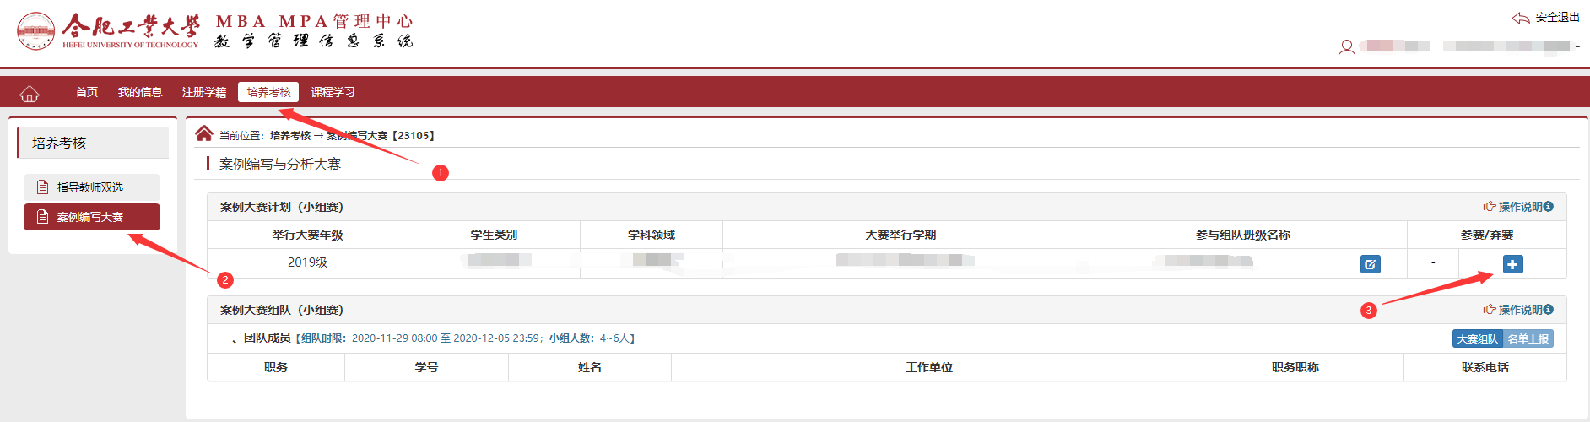

1、进入教学管理信息系统，选择“培养考核”模块，点击进入“案例编写大赛”；
2、选择“参赛/弃赛+”按钮，填写请假原因，提交申请；
3、休学在系统中自动默认弃赛，将与2020级参与案例大赛。

- 小组组队
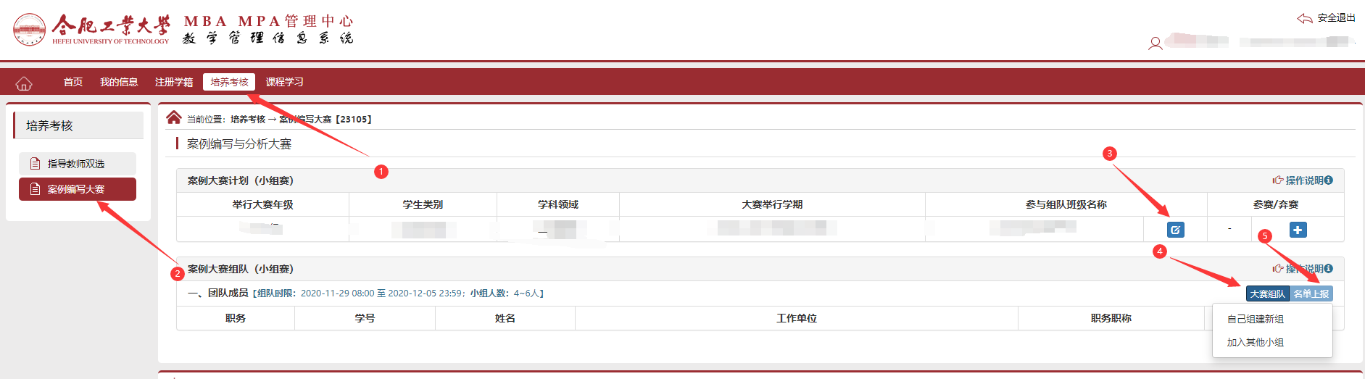
- 进入教学管理信息系统，选择“培养考核”模块，点击进入“案例编写大赛”；
- 原则上在本班级选择组队，特殊班级：2019级MPA月度集中班、2019级MPA季度集中班因班级人数较少合并为一组，同学可以在这两个班级内互相组队。其他特殊情况需跨班组队请提前与MBA MPA中心何蕾蕾联系；
- 如选择“自己组建队伍”，则默认组队者为小组队长，队长可以转让组内其他同学；如选择“加入其他小组”，则成为该组成员；
- 组队人数为5-6人，如不符合条件则无法上报名单。如已完成组队，请点击“名单上报”按钮提交，等待管理员审核；
5、无法进行组队的同学，请查看是否完善教学管理系统中的“我的信息”，如需帮助，请致电：0551-62904985。

三、指导教师与团队双向选择
1、学生端口操作流程
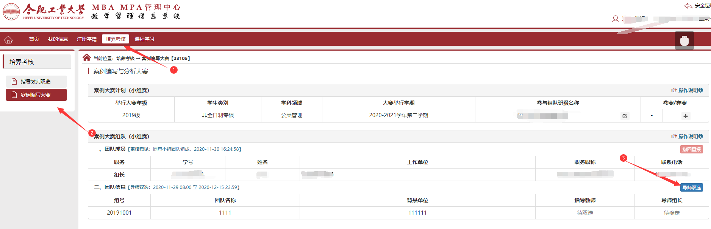
- 由队长进入教学管理信息系统，选择“培养考核”模块，点击进入“案例编写大赛”；
- 选择“导师双选”按钮，进行导师选择。

2、指导老师端口操作流程
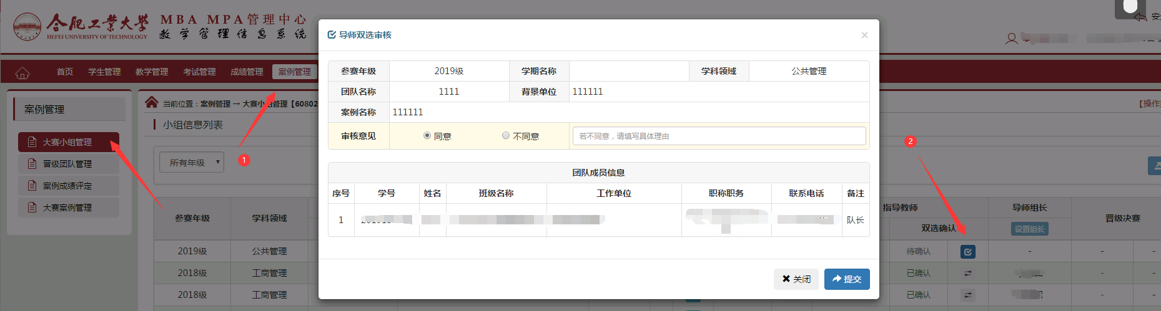
1、进入教学管理信息系统，选择“案例管理”模块，点击进入“大赛小组管理”；
2、点开按钮可看到案例小组及成员信息，选择是否同意指导该团队。

四、成绩登录
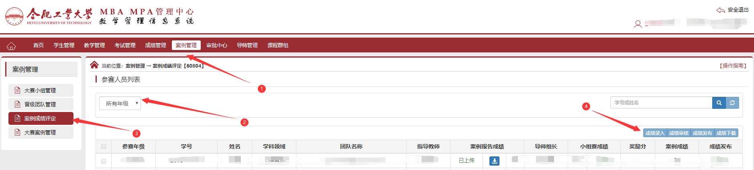
- 案例成绩由“案例报告成绩”+“小组赛成绩”组成，案例成绩需在学生已上传案例报告后才能录入成绩；
- 由指导老师进入教学管理信息系统，选择“案例管理”模块，点击进入“案例成绩评定”；
2、选择“2019级”。如学生已在系统上传报告，点击“成绩录入”，录入案例成绩。

